PROJEKTNA NALOGA

- SPLOŠNI PODATKI

1.1. NAROČNIK

MESTNA OBČINA MARIBOR, Ulica keroja Staneta 1, 2000 Maribor

1.2. PREDMET

Sanacija zemeljskega plazu v pobočju pod stanovanjskim objektom Malečnik 5.

1.3. FAZA OBDELAVE

Geotehnično poročilo in projekt za izvedbo PZI sanacije plazu.

- OPIS OBSTOJEČEGA STANJA

Odlomni rob plazu je v dolžini 35 m zajel pobočje pod objektom, splazele mase pa ogrožajo stanovanjski objekt v kotanji pod pobočjem. Ogrožena je tudi sama stanovanjska hiša nad plaziščem, saj v delu vzdolž odlomnega roba plazu ni temeljena v osnovni hribini. Na podlagi opravljenih sondažno razuskovalnih del ocenjujemo, da sestavlja površinski sloj pobočja umetno nasutje in plasti peskov, meljev in glin, ki je v globini od 6.0 do 8.0 m pod koto terena odložen na laporno osnovo oziroma na peščenjak. Stopnja ogroženosti je velika.

- TEHNIČNI POGOJI PROJEKTIRANJA

- Projekt mora določiti v katerih fazah je sanacija mogoča.
- Sprojektirati je potrebno ustrezno podporno konstrukcijo v dolžini cca 35 m.
- Urediti površinsko in podzemno odvodnjavanje območja porušitve.
- Oblikovanje sanacije mora biti usklajeno s pogoji soglasodajalcev.
- Projekt mora določiti faznost sanacije.
- Projektu mora biti priloženo geotehnično poročilo.

Ocenjena vrednost sanacijskih del je 250.000,00 EUR (z DDV).

  - GEODETSKI POSNETEK PLAZU

Izdela naj se geodetski posnetek (območje 80x80 m) ter situacija plazu v merilu 1:200; zajame se tudi del dvorišča pod in del pobočja nad plaziščem. Izdelati je potrebno prečne in vzdolžni prerez plazu v merilu 1:100.

  - GEOTEHNIČNO POROČILO

Za potrebe PZI je potrebno izvesti naslednje terenske geotehnične preiskave:

- 3 sondažne vrtine globine do 9.0 m, izvrtane najmanj 2.0 m v stabilno hribinsko osnovo;
- standardne dinamične penetracijske poiskuse (3 poisk./vrtino);
- odvzem intaktnih in porušenih vzorcev zemljin;
- popis in klasifikacijo jeder vrtin, z meritvami enoosne tlačne trdnosti zemljin (žepni penetrometer);
- laboratorijske preiskave in stabilnostne analize;
- predlog sanacije plazu.

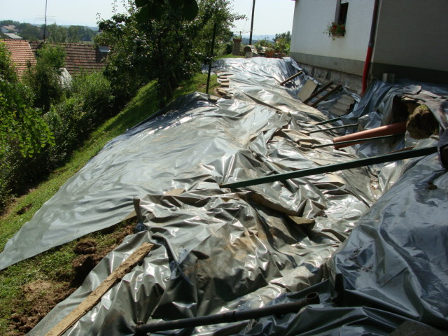

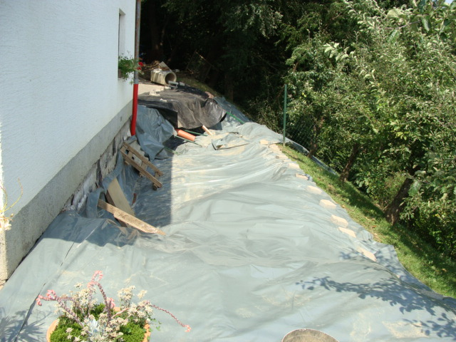

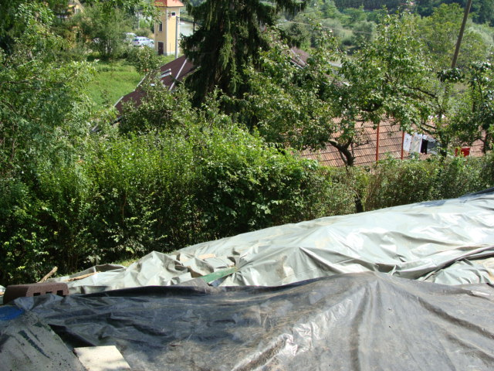

PROJEKTNA NALOGA

- SPLOŠNI PODATKI

1.1. NAROČNIK

MESTNA OBČINA MARIBOR, Ulica keroja Staneta 1, 2000 Maribor

1.2. PREDMET

Sanacija dveh zemeljskih plazov na cesti Hrenca - Vodole.

1.3. FAZA OBDELAVE

Geotehnično poročilo in projekt za izvedbo PZI sanacije plazov.

- OPIS OBSTOJEČEGA STANJA

Dva zemeljska plaza sta zajela pobočje pod cesto Hrenca – Vodole oziroma cestno telo samo. Pri prvem in drugem plazu so splazele zemeljske mase v dolžini vsakič po 10 m zajele pobočje pod cestičem samim in ga neposredno ogrožajo. Odlomne razpoke so jasno vidne v celotni dolžini porušitve. Narivni del plazov je viden v pobočju pod cestiščem. Na podlagi opravljenega ogleda ocenjujemo, da sestavljajo površinski sloj melji in gline, ki so v globini od 2.0 do 4.0 m pod koto terena odložene na laporno osnovo oziroma na peščenjak. Širjenje obeh plazov ogroža varnost prometa po cestišču. Stopnja ogroženosti je velika.

- TEHNIČNI POGOJI PROJEKTIRANJA

- Projekta morata določiti v katerih fazah je sanacija mogoča.
- Sprojektirati je potrebni podporni konstrukciji po celotni dolžini plazišč.
- Urediti površinsko in podzemno odvodnjavanje območja porušitve.
- Oblikovanje sanacije mora biti usklajeno s pogoji soglasodajalcev.
- Projekt mora določiti faznost sanacije.
- Projektu mora biti priloženo geotehnično poročilo.

Ocenjena vrednost sanacijskih del je 40.000,00 EUR (z DDV).

  - GEODETSKI POSNETEK PLAZU

Izdela naj se geodetski posnetek (območje 100x100 m) ter situacija plazov v merilu 1:200; zajame se tudi del pobočja nad in pod plaziščem. Izdelati je potrebno prečne in vzdolžni prerez plazov v merilu 1:100.

  - GEOTEHNIČNO POROČILO

Za potrebe PZI je potrebno izvesti naslednje terenske geotehnične preiskave:

- 6 sondažnih vrtin globine do 6.0 m; izvrtanih najmanj 2.0 m v stabilno hribinsko osnovo;
- standardne dinamične penetracijske poiskuse (2 poisk./vrtino);
- odvzem intaktnih in porušenih vzorcev zemljin;
- popis in klasifikacijo jeder vrtin, z meritvami enoosne tlačne trdnosti zemljin (žepni penetrometer);
- laboratorijske preiskave in stabilnostne analize;
- predlog sanacije plazu.

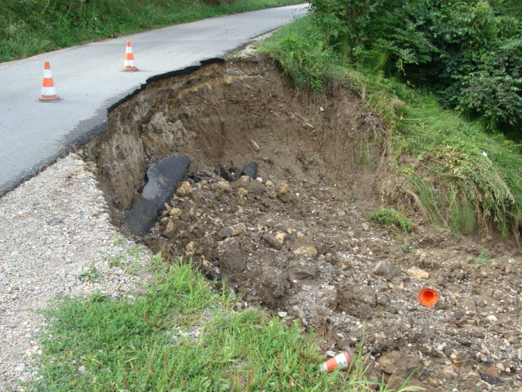

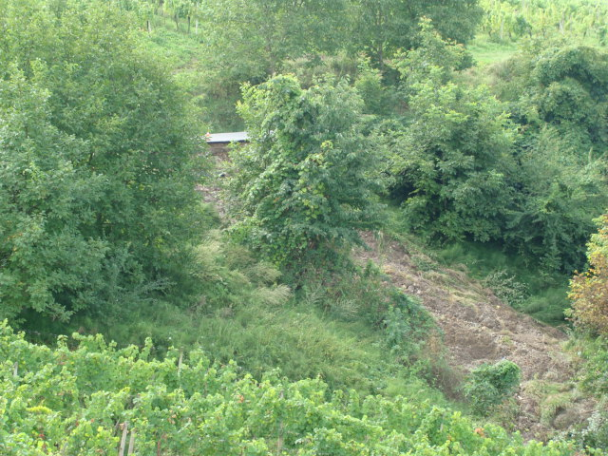

PROJEKTNA NALOGA

1.0. SPLOŠNI PODATKI

1.1. NAROČNIK

MESTNA OBČINA MARIBOR, Ulica keroja Staneta 1, 2000 Maribor

1.2. PREDMET

Sanacija zemeljskega plazu pod cestiščem pri stanovanskem objektu Hrenca 11g

1.3. FAZA OBDELAVE

Geotehnično poročilo in projekt za izvedbo PZI sanacije plazu.

- OPIS OBSTOJEČEGA STANJA

Odlomni rob plazu je v dolžini 25 m zajel zunanji rob cestišča, zemeljske mase pa so spolzele v strugo nižje ležečega potoka. Odlomne razpoke so jasno vidne v celotni dolžini porušitve. Na podlagi opravljenega ogleda ocenjujemo, da sestavljajo površinski sloj melji in gline, ki so v globini od 2.0 do 4.0 m pod koto terena odložene na laporno osnovo oziroma na peščenjak. Širjenje obeh plazov ogroža varnost prometa po cestišču. Stopnja ogroženosti je velika.

- TEHNIČNI POGOJI PROJEKTIRANJA

- Projekt mora določiti v katerih fazah je sanacija mogoča.
- Sprojektirati je potrebno podporno konstrukcijo po celotni dolžini plazišča.
- Urediti površinsko in podzemno odvodnjavanje območja porušitve ter njegovo dodatno vegetativno zaščito.
- Oblikovanje sanacije mora biti usklajeno s pogoji soglasodajalcev.
- Projekt mora določiti faznost sanacije.
- Projektu mora biti priloženo geotehnično poročilo.

Ocenjena vrednost sanacijskih del je 40.000,00 EUR (z DDV).

  - GEODETSKI POSNETEK PLAZU

Izdela naj se geodetski posnetek (območje 60x60 m) ter situacija plazu v merilu 1:200; zajame se tudi del pobočja nad in pod plaziščem. Izdelati je potrebno prečne in vzdolžni prerez plazu v merilu 1:100.

  - GEOTEHNIČNO POROČILO

Za potrebe PZI je potrebno izvesti naslednje terenske geotehnične preiskave:

- 4 sondažne vrtine globine do 6.0 m; izvrtane najmanj 2.0 m v stabilno hribinsko osnovo;
- standardne dinamične penetracijske poiskuse (2 poisk./vrtino);
- odvzem intaktnih in porušenih vzorcev zemljin;
- popis in klasifikacijo jeder vrtin, z meritvami enoosne tlačne trdnosti zemljin (žepni penetrometer);
- laboratorijske preiskave in stabilnostne analize;
- predlog sanacije plazu.

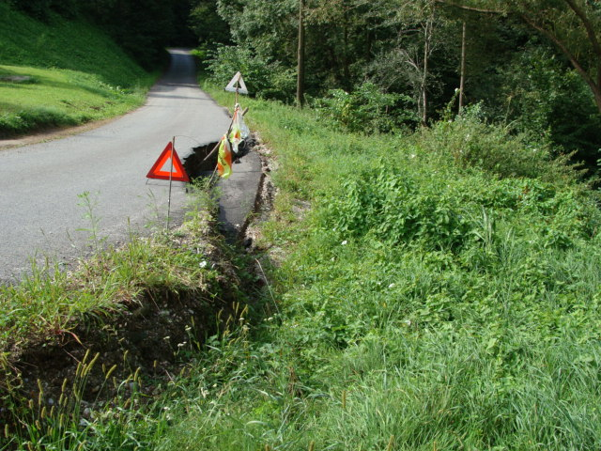

PROJEKTNA NALOGA

- SPLOŠNI PODATKI

1.1. NAROČNIK

MESTNA OBČINA MARIBOR, Ulica keroja Staneta 1, 2000 Maribor

1.2. PREDMET

Sanacija zemeljskega plazu pri stanovanjskem objektu Vodole 4c

1.3. FAZA OBDELAVE

Geotehnično poročilo in projekt za izvedbo PZI sanacije plazu.

- OPIS OBSTOJEČEGA STANJA

Odlomni rob plazu je v dolžini 60 m zajel cesto in pobočje pod njo in samim stanovanjskim objektom. V primeru, da je stanovanjski objekt temeljen v osnovni hribini, neposredno ni ogrožen. Ogrožena je prevoznost ceste. Odlomna razpoka je jasno vidna v celotni dolžini porušitve. Narivni del plazu je viden v pobočju pod cesto. Na podlagi opravljenega ogleda ocenjujemo, da sestavljajo površinski sloj melji in gline, ki so v globini od 2.0 do 4.0 m pod koto terena odložene na laporno osnovo oziroma na peščenjak. Širjenje plazišča lahko poruši cestišče v celotni širini. Stopnja ogroženosti je velika.

- TEHNIČNI POGOJI PROJEKTIRANJA

- Projekt mora določiti v katerih fazah je sanacija mogoča.
- Sprojektirati je potrebno podporno konstrukcijo pod cestiščem.
- Urediti površinsko in podzemno odvodnjavanje območja porušitve.
- Oblikovanje sanacije mora biti usklajeno s pogoji soglasodajalcev.
- Projekt mora določiti faznost sanacije.
- Projektu mora biti priloženo geotehnično poročilo.

Ocenjena vrednost sanacijskih del je 100.000,00 EUR z DDV.

  - GEODETSKI POSNETEK PLAZU

Izdela naj se geodetski posnetek (območje 100x100 m) ter situacija plazu v merilu 1:200; zajame se tudi del pobočja nad in pod plaziščem. Izdelati je potrebno prečne in vzdolžni prerez plazu v merilu 1:100.

  - GEOTEHNIČNO POROČILO

Za potrebe PZI je potrebno izvesti naslednje terenske geotehnične preiskave:

- 6 sondažnih vrtine globine do 6.0 m; izvrtanih najmanj 2.0 m v stabilno hribinsko osnovo;
- standardne dinamične penetracijske poiskuse (2 poisk./vrtino);
- odvzem intaktnih in porušenih vzorcev zemljin;
- popis in klasifikacijo jeder vrtin, z meritvami enoosne tlačne trdnosti zemljin (žepni penetrometer);
- laboratorijske preiskave in stabilnostne analize;
- predlog sanacije plazu.

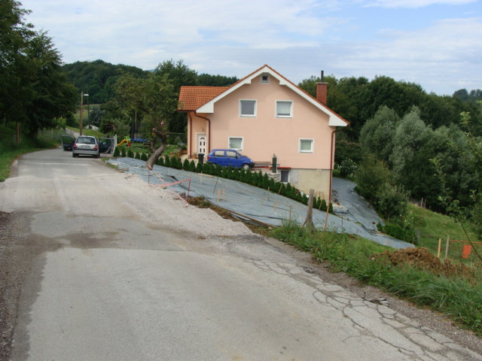

PROJEKTNA NALOGA

1.0. SPLOŠNI PODATKI

1.1. NAROČNIK

MESTNA OBČINA MARIBOR, Ulica keroja Staneta 1, 2000 Maribor

1.2. PREDMET

Sanacija treh zemeljskih plazov na cesti Malečnik-Vodole.

1.3. FAZA OBDELAVE

Geotehnično poročilo in projekt za izvedbo PZI sanacije plazov.

2.0. OPIS OBSTOJEČEGA STANJA

Na razdalji 200 m so se sprožili trije zemeljski plazovi. Dva sta z odlomnim robom dolžine 10 m zajela sam zunanji rob cestišča in pobočje pod njim, tretji pa je v dolžini 35 m zajel tudi cestišče samo. Ogrožena je prevoznost ceste. Odlomne razpoke so jasno vidne v celotni dolžini porušitve. Narivni del plazov je viden v pobočju pod cestiščem. Na podlagi opravljenega ogleda ocenjujemo, da sestavljajo površinski sloj melji in gline, ki so v globini od 2.0 do 4.0 m pod koto terena odložene na laporno osnovo oziroma na peščenjak. Širjenje plazov ogroža varnost prometa po cestišču. Stopnja ogroženosti je velika.

3.0. TEHNIČNI POGOJI PROJEKTIRANJA

- Projekt mora določiti v katerih fazah je sanacija mogoča.
- Sprojektirati je potrebni podporne konstrukcije po celotni dolžini plazišč.
- Urediti površinsko in podzemno odvodnjavanje območja porušitve.
- Oblikovanje sanacije mora biti usklajeno s pogoji soglasodajalcev.
- Projekt mora določiti faznost sanacije.
- Projektu mora biti priloženo geotehnično poročilo.

Ocenjena vrednost sanacijskih del je 70.000,00 EUR (z DDV).

3.1. GEODETSKI POSNETEK PLAZU

Izdela naj se geodetski posnetek (območje 250x100 m) ter situacija plazov v merilu 1:200; zajame se tudi del pobočja nad in pod plaziščem. Izdelati je potrebno prečne in vzdolžni prerez plazov v merilu 1:100.

3.2. GEOTEHNIČNO POROČILO

Za potrebe PZI je potrebno izvesti naslednje terenske geotehnične preiskave:

- 8 sondažnih vrtin globine do 7.0 m; izvrtanih najmanj 2.0 m v stabilno hribinsko osnovo;
- standardne dinamične penetracijske poiskuse (2 poisk./vrtino);
- odvzem intaktnih in porušenih vzorcev zemljin;
- popis in klasifikacijo jeder vrtin, z meritvami enoosne tlačne trdnosti zemljin (žepni penetrometer);
- laboratorijske preiskave in stabilnostne analize;
- predlog sanacije plazu.

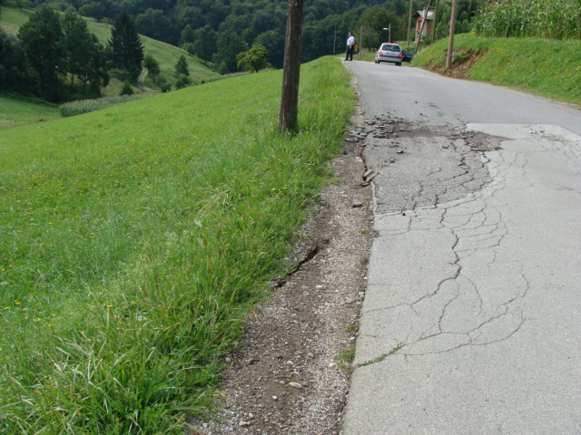

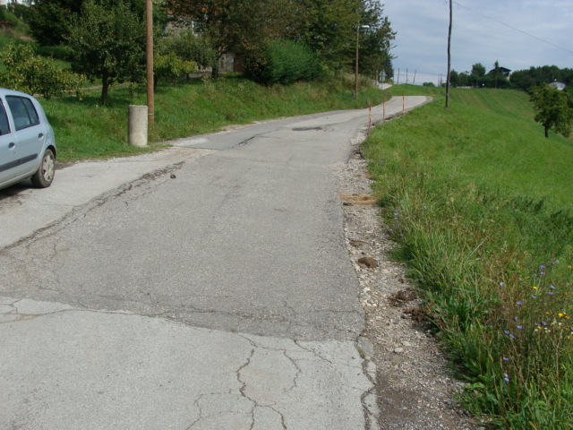

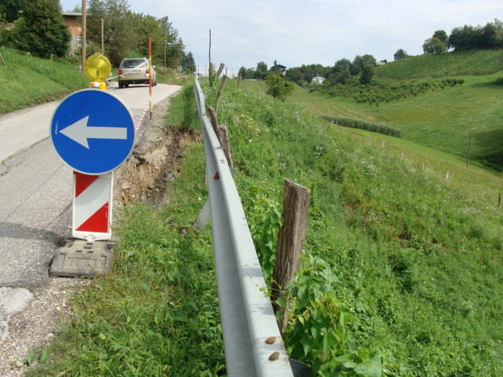

PROJEKTNA NALOGA

1.0. SPLOŠNI PODATKI

1.1. NAROČNIK

MESTNA OBČINA MARIBOR, Ulica keroja Staneta 1, 2000 Maribor

1.2. PREDMET

Sanacija zemeljskega plazu nad stanovanjskim objektom Trčova 137.

1.3. FAZA OBDELAVE

Geotehnično poročilo in projekt za izvedbo PZI sanacije plazu.

2.0. OPIS OBSTOJEČEGA STANJA

Gre za plazišče večjih razsežnosti, ki v samem temenu v dolžini 15 m spodjeda cestišče v pobočju nad omenjenim objektom. Ogrožena je prevoznost ceste. Sam stanovanjski objekt trenutno ni neposredno ogrožen. Odlomna razpoka je jasno vidna v celotni dolžini porušitve. Narivni deli plazu so vidni na širšem področju pobočja pod cesto. Na podlagi opravljenega ogleda ocenjujemo, da sestavljajo površinski sloj melji in gline, ki so v globini od 3.0 do 5.0 m pod koto terena odložene na laporno osnovo oziroma na peščenjak. Širjenje plazišča lahko poruši cestišče v celotni širini. Stopnja ogroženosti je velika.

3.0. TEHNIČNI POGOJI PROJEKTIRANJA

- Projekt mora določiti v katerih fazah je sanacija mogoča.
- Sprojektirati je potrebno podporno konstrukcijo pod cestiščem.
- Urediti površinsko in podzemno odvodnjavanje območja porušitve.
- Oblikovanje sanacije mora biti usklajeno s pogoji soglasodajalcev.
- Projekt mora določiti faznost sanacije.
- Projektu mora biti priloženo geotehnično poročilo.

Ocenjena vrednost sanacijskih del je 20.000,00 EUR z DDV.

  - GEODETSKI POSNETEK PLAZU

Izdela naj se geodetski posnetek (območje 50x50 m) ter situacija plazu v merilu 1:200; zajame se tudi del pobočja nad in pod plaziščem. Izdelati je potrebno prečne in vzdolžni prerez plazu v merilu 1:100.

  - GEOTEHNIČNO POROČILO

Za potrebe PZI je potrebno izvesti naslednje terenske geotehnične preiskave:

- 3 sondažne vrtine globine do 6.0 m; izvrtane najmanj 2.0 m v stabilno hribinsko osnovo;
- standardne dinamične penetracijske poiskuse (2 poisk./vrtino);
- odvzem intaktnih in porušenih vzorcev zemljin;
- popis in klasifikacijo jeder vrtin, z meritvami enoosne tlačne trdnosti zemljin (žepni penetrometer);
- laboratorijske preiskave in stabilnostne analize;
- predlog sanacije plazu.

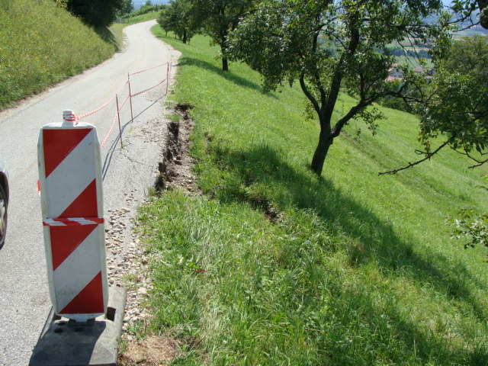

PROJEKTNA NALOGA

1.0. SPLOŠNI PODATKI

1.1. NAROČNIK

MESTNA OBČINA MARIBOR, Ulica keroja Staneta 1, 2000 Maribor

1.2. PREDMET

Sanacija zemeljskega plazu ob stanovanjskim objektom Metava 31.

1.3. FAZA OBDELAVE

Geotehnično poročilo in projekt za izvedbo PZI sanacije plazu.

2.0. OPIS OBSTOJEČEGA STANJA

Odlomni rob plazu je v dolžini 40 m zajel pobočje (njiva) ob stanovanskem objektu in svojem temenu segel do cestišča nad objektom. Sam stanovanjski objekt trenutno ni ogrožen. Ogrožena je prevoznost ceste. Odlomne razpoke so jasno vidne v celotni dolžini porušitve. Narivni deli plazu so vidni na širšem področju pobočja pod cesto. Na podlagi opravljenega ogleda ocenjujemo, da sestavljajo površinski sloj melji in gline, ki so v globini od 3.0 do 5.0 m pod koto terena odložene na laporno osnovo oziroma na peščenjak. Širjenje plazišča lahko poruši cestišče v celotni širini. Stopnja ogroženosti je velika.

3.0. TEHNIČNI POGOJI PROJEKTIRANJA

- Projekt mora določiti v katerih fazah je sanacija mogoča.
- Sprojektirati je potrebno drenažni sistem za osušitev predmetnega pobočja.
- Urediti površinsko in podzemno odvodnjavanje območja porušitve.
- Oblikovanje sanacije mora biti usklajeno s pogoji soglasodajalcev.
- Projekt mora določiti faznost sanacije.
- Projektu mora biti priloženo geotehnično poročilo.

Ocenjena vrednost sanacijskih del je 50.000,00 EUR z DDV.

3.1. GEODETSKI POSNETEK PLAZU

Izdela naj se geodetski posnetek (območje 100x100 m) ter situacija plazu v merilu 1:200; zajame se tudi del pobočja nad in pod plaziščem. Izdelati je potrebno prečne in vzdolžni prerez plazu v merilu 1:100.

3.2. GEOTEHNIČNO POROČILO

Za potrebe PZI je potrebno izvesti naslednje terenske geotehnične preiskave:

- 3 sondažne vrtine globine do 7.0 m; izvrtane najmanj 2.0 m v stabilno hribinsko osnovo;
- standardne dinamične penetracijske poiskuse (2 poisk./vrtino);
- odvzem intaktnih in porušenih vzorcev zemljin;
- popis in klasifikacijo jeder vrtin, z meritvami enoosne tlačne trdnosti zemljin (žepni penetrometer);
- laboratorijske preiskave in stabilnostne analize;
- predlog sanacije plazu.

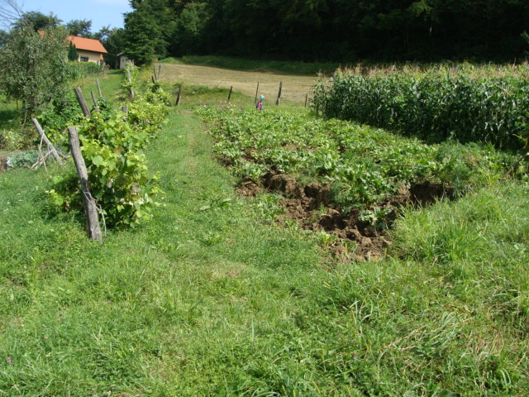

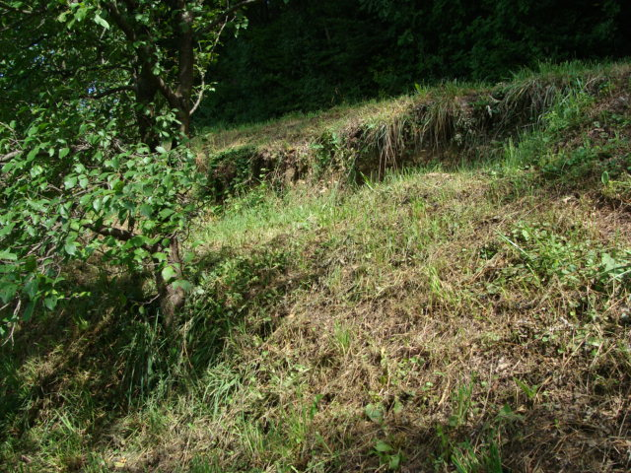

PROJEKTNA NALOGA

1.0. SPLOŠNI PODATKI

1.1. NAROČNIK

MESTNA OBČINA MARIBOR, Ulica keroja Staneta 1, 2000 Maribor

1.2. PREDMET

Sanacija zemeljskega plazu ob stanovanjskim objektom Celestrina 15c.

1.3. FAZA OBDELAVE

Geotehnično poročilo in projekt za izvedbo PZI sanacije plazu.

2.0. OPIS OBSTOJEČEGA STANJA

Odlomni rob plazu je v dolžini 20 m zajel pobočje in zunanji rob cestišča ob stanovanjskem objektu. Sam stanovanjski objekt trenutno neposredno ni ogrožen. Ogrožena je prevoznost ceste. Odlomne razpoke so jasno vidne v celotni dolžini porušitve. Narivni deli plazu so vidni na širšem področju pobočja pod cesto. Na podlagi opravljenega ogleda ocenjujemo, da sestavljajo površinski sloj melji in gline, ki so v globini od 3.0 do 5.0 m pod koto terena odložene na laporno osnovo oziroma na peščenjak. Širjenje plazišča lahko poruši cestišče v celotni širini. Stopnja ogroženosti je velika.

3.0. TEHNIČNI POGOJI PROJEKTIRANJA

- Projekt mora določiti v katerih fazah je sanacija mogoča.
- Sprojektirati je potrebno podporno konstrukcijo pod cestiščem.
- Urediti površinsko in podzemno odvodnjavanje območja porušitve.
- Oblikovanje sanacije mora biti usklajeno s pogoji soglasodajalcev.
- Projekt mora določiti faznost sanacije.
- Projektu mora biti priloženo geotehnično poročilo.

Ocenjena vrednost sanacijskih del je 30.000,00 EUR z DDV.

3.1. GEODETSKI POSNETEK PLAZU

Izdela naj se geodetski posnetek (območje 50x50 m) ter situacija plazu v merilu 1:200; zajame se tudi del pobočja nad in pod plaziščem. Izdelati je potrebno prečne in vzdolžni prerez plazu v merilu 1:100.

3.2. GEOTEHNIČNO POROČILO

Za potrebe PZI je potrebno izvesti naslednje terenske geotehnične preiskave:

- 3 sondažne vrtine globine do 7.0 m; izvrtane najmanj 2.0 m v stabilno hribinsko osnovo;
- standardne dinamične penetracijske poiskuse (2 poisk./vrtino);
- odvzem intaktnih in porušenih vzorcev zemljin;
- popis in klasifikacijo jeder vrtin, z meritvami enoosne tlačne trdnosti zemljin (žepni penetrometer);
- laboratorijske preiskave in stabilnostne analize;
- predlog sanacije plazu.

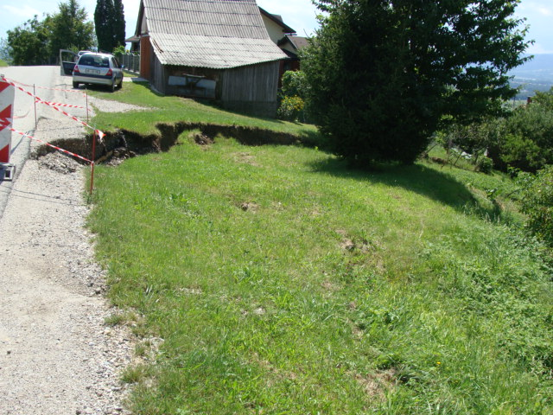

PROJEKTNA NALOGA

1.0. SPLOŠNI PODATKI

1.1. NAROČNIK

MESTNA OBČINA MARIBOR, Ulica keroja Staneta 1, 2000 Maribor

1.2. PREDMET

Sanacija zemeljskega plazu ob stanovanjskim objektom Celestrina 15b.

1.3. FAZA OBDELAVE

Geotehnično poročilo in projekt za izvedbo PZI sanacije plazu.

2.0. OPIS OBSTOJEČEGA STANJA

Odlomni rob plazu je v dolžini 25 m zajel pobočje in zunanji rob cestišča ob stanovanjskem objektu. Sam stanovanjski objekt trenutno neposredno ni ogrožen. Ogrožena je prevoznost ceste. Odlomne razpoke so jasno vidne v celotni dolžini porušitve. Narivni deli plazu so vidni na širšem področju pobočja pod cesto. Na podlagi opravljenega ogleda ocenjujemo, da sestavljajo površinski sloj melji in gline, ki so v globini od 3.0 do 5.0 m pod koto terena odložene na laporno osnovo oziroma na peščenjak. Širjenje plazišča lahko poruši cestišče v celotni širini. Stopnja ogroženosti je velika.

3.0. TEHNIČNI POGOJI PROJEKTIRANJA

- Projekt mora določiti v katerih fazah je sanacija mogoča.
- Sprojektirati je potrebno podporno konstrukcijo pod cestiščem.
- Urediti površinsko in podzemno odvodnjavanje območja porušitve.
- Oblikovanje sanacije mora biti usklajeno s pogoji soglasodajalcev.
- Projekt mora določiti faznost sanacije.
- Projektu mora biti priloženo geotehnično poročilo.

Ocenjena vrednost sanacijskih del je 40.000,00 EUR z DDV.

3.1. GEODETSKI POSNETEK PLAZU

Izdela naj se geodetski posnetek (območje 60x100 m) ter situacija plazu v merilu 1:200; zajame se tudi del pobočja nad in pod plaziščem. Izdelati je potrebno prečne in vzdolžni prerez plazu v merilu 1:100.

3.2. GEOTEHNIČNO POROČILO

Za potrebe PZI je potrebno izvesti naslednje terenske geotehnične preiskave:

- 3 sondažne vrtine globine do 7.0 m; izvrtane najmanj 2.0 m v stabilno hribinsko osnovo;
- standardne dinamične penetracijske poiskuse (2 poisk./vrtino);
- odvzem intaktnih in porušenih vzorcev zemljin;
- popis in klasifikacijo jeder vrtin, z meritvami enoosne tlačne trdnosti zemljin (žepni penetrometer);
- laboratorijske preiskave in stabilnostne analize;
- predlog sanacije plazu.

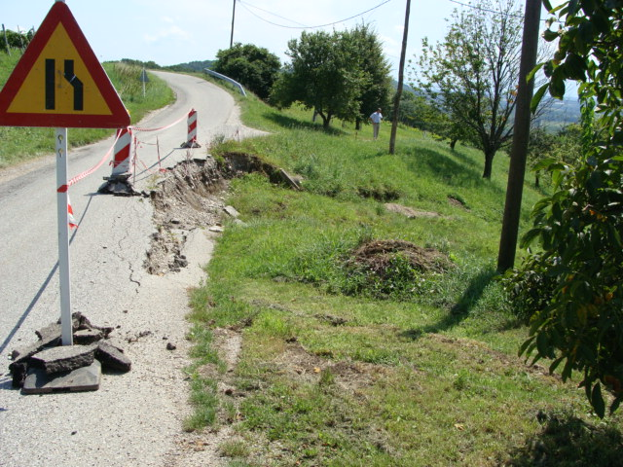

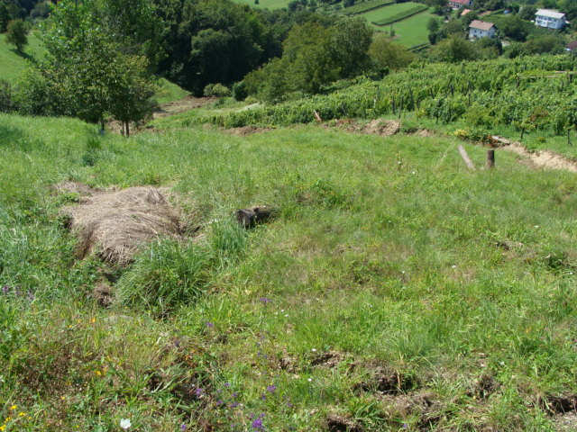

PROJEKTNA NALOGA

1.0. SPLOŠNI PODATKI

1.1. NAROČNIK

MESTNA OBČINA MARIBOR, Ulica keroja Staneta 1, 2000 Maribor

1.2. PREDMET

Sanacija zemeljskega plazu pod stanovanjskim objektom Malečnik 245.

1.3. FAZA OBDELAVE

Geotehnično poročilo in projekt za izvedbo PZI sanacije plazu.

2.0. OPIS OBSTOJEČEGA STANJA

Odlomni rob plazu je v dolžini 45 m zajel umetno nasutje dovozne ceste pod stanovanjskim objektom. Sam stanovanjski objekt trenutno neposredno ni ogrožen. Ogrožena je prevoznost dovozne ceste. Odlomne razpoke so jasno vidne v celotni dolžini porušitve. Narivni deli plazu so vidni na širšem področju pobočja pod cesto. Na podlagi opravljenega ogleda ocenjujemo, da sestavljajo površinski sloj melji in gline, ki so v globini od 3.0 do 5.0 m pod koto terena odložene na laporno osnovo oziroma na peščenjak. Širjenje plazišča lahko poruši cestišče v celotni širini. Stopnja ogroženosti je velika.

3.0. TEHNIČNI POGOJI PROJEKTIRANJA

- Projekt mora določiti v katerih fazah je sanacija mogoča.
- Sprojektirati je potrebno podporno konstrukcijo pod cestiščem.
- Urediti površinsko in podzemno odvodnjavanje območja porušitve.
- Oblikovanje sanacije mora biti usklajeno s pogoji soglasodajalcev.
- Projekt mora določiti faznost sanacije.
- Projektu mora biti priloženo geotehnično poročilo.

Ocenjena vrednost sanacijskih del je 50.000,00 EUR z DDV.

3.1. GEODETSKI POSNETEK PLAZU

Izdela naj se geodetski posnetek (območje 80x50 m) ter situacija plazu v merilu 1:200; zajame se tudi del pobočja nad in pod plaziščem. Izdelati je potrebno prečne in vzdolžni prerez plazu v merilu 1:100.

3.2. GEOTEHNIČNO POROČILO

Za potrebe PZI je potrebno izvesti naslednje terenske geotehnične preiskave:

- 3 sondažne vrtine globine do 7.0 m; izvrtane najmanj 2.0 m v stabilno hribinsko osnovo;
- standardne dinamične penetracijske poiskuse (2 poisk./vrtino);
- odvzem intaktnih in porušenih vzorcev zemljin;
- popis in klasifikacijo jeder vrtin, z meritvami enoosne tlačne trdnosti zemljin (žepni penetrometer);
- laboratorijske preiskave in stabilnostne analize;
- predlog sanacije plazu.

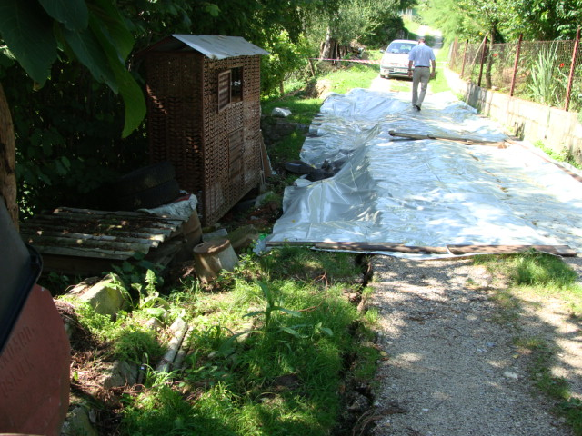

PROJEKTNA NALOGA

1.0. SPLOŠNI PODATKI

1.1. NAROČNIK

MESTNA OBČINA MARIBOR, Ulica keroja Staneta 1, 2000 Maribor

1.2. PREDMET

Sanacija zemeljskega plazu v deviaciji AC Pekel-Kverh.

1.3. FAZA OBDELAVE

Geotehnično poročilo in projekt za izvedbo PZI sanacije plazu.

2.0. OPIS OBSTOJEČEGA STANJA

Odlomni rob plazu je v dolžini 40 m zajel pobočje tik pod cestiščem. Ogrožena je prevoznost ceste. Odlomne razpoke so jasno vidne v celotni dolžini porušitve. Narivni deli plazu so vidni na širšem področju pobočja pod cesto. Na podlagi opravljenega ogleda ocenjujemo, da sestavljajo površinski sloj melji in gline, ki so v globini od 6.0 do 8.0 m pod koto terena odložene na laporno osnovo oziroma na peščenjak. Širjenje plazišča lahko poruši cestišče v celotni širini. Stopnja ogroženosti je velika.

3.0. TEHNIČNI POGOJI PROJEKTIRANJA

- Projekt mora določiti v katerih fazah je sanacija mogoča.
- Sprojektirati je potrebno podporno konstrukcijo pod cestiščem.
- Urediti površinsko in podzemno odvodnjavanje območja porušitve.
- Oblikovanje sanacije mora biti usklajeno s pogoji soglasodajalcev.
- Projekt mora določiti faznost sanacije.
- Projektu mora biti priloženo geotehnično poročilo.

Ocenjena vrednost sanacijskih del je 80.000,00 EUR z DDV.

3.1. GEODETSKI POSNETEK PLAZU

Izdela naj se geodetski posnetek (območje 80x80 m) ter situacija plazu v merilu 1:200; zajame se tudi del pobočja nad in pod plaziščem. Izdelati je potrebno prečne in vzdolžni prerez plazu v merilu 1:100.

3.2. GEOTEHNIČNO POROČILO

Za potrebe PZI je potrebno izvesti naslednje terenske geotehnične preiskave:

- 4 sondažne vrtine globine do 10.0 m; izvrtane najmanj 2.0 m v stabilno hribinsko osnovo;
- standardne dinamične penetracijske poiskuse (3 poisk./vrtino);
- odvzem intaktnih in porušenih vzorcev zemljin;
- popis in klasifikacijo jeder vrtin, z meritvami enoosne tlačne trdnosti zemljin (žepni penetrometer);
- laboratorijske preiskave in stabilnostne analize;
- predlog sanacije plazu.

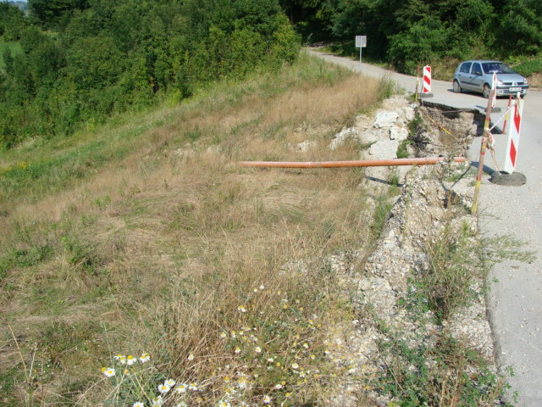

PROJEKTNA NALOGA

1.0. SPLOŠNI PODATKI

1.1. NAROČNIK

MESTNA OBČINA MARIBOR, Ulica keroja Staneta 1, 2000 Maribor

1.2. PREDMET

Sanacija zemeljskega plazu pod cesto pri stanovanjskem objektu Stolni vrh 11.

1.3. FAZA OBDELAVE

Geotehnično poročilo in projekt za izvedbo PZI sanacije plazu.

2.0. OPIS OBSTOJEČEGA STANJA

Odlomni rob plazu je v dolžini 60 m zajel pobočje tik pod cestiščem oziroma cestišče samo. Ogrožena je prevoznost ceste. Odlomne razpoke so jasno vidne v celotni dolžini porušitve. Narivni deli plazu so vidni na širšem področju pobočja pod cesto. Na podlagi opravljenega ogleda ocenjujemo, da sestavljajo površinski sloj melji in gline, ki so v globini od 4.0 do 6.0 m pod koto terena odložene na laporno osnovo oziroma na peščenjak. Širjenje plazišča lahko poruši cestišče v celotni širini. Stopnja ogroženosti je velika.

3.0. TEHNIČNI POGOJI PROJEKTIRANJA

- Projekt mora določiti v katerih fazah je sanacija mogoča.
- Sprojektirati je potrebno podporno konstrukcijo pod cestiščem.
- Urediti površinsko in podzemno odvodnjavanje območja porušitve.
- Oblikovanje sanacije mora biti usklajeno s pogoji soglasodajalcev.
- Projekt mora določiti faznost sanacije.
- Projektu mora biti priloženo geotehnično poročilo.

Ocenjena vrednost sanacijskih del je 80.000,00 EUR z DDV.

3.1. GEODETSKI POSNETEK PLAZU

Izdela naj se geodetski posnetek (območje 100x100 m) ter situacija plazu v merilu 1:200; zajame se tudi del pobočja nad in pod plaziščem. Izdelati je potrebno prečne in vzdolžni prerez plazu v merilu 1:100.

3.2. GEOTEHNIČNO POROČILO

Za potrebe PZI je potrebno izvesti naslednje terenske geotehnične preiskave:

- 5 sondažnih vrtin globine do 8.0 m; izvrtane najmanj 2.0 m v stabilno hribinsko osnovo;
- standardne dinamične penetracijske poiskuse (3 poisk./vrtino);
- odvzem intaktnih in porušenih vzorcev zemljin;
- popis in klasifikacijo jeder vrtin, z meritvami enoosne tlačne trdnosti zemljin (žepni penetrometer);
- laboratorijske preiskave in stabilnostne analize;
- predlog sanacije plazu.

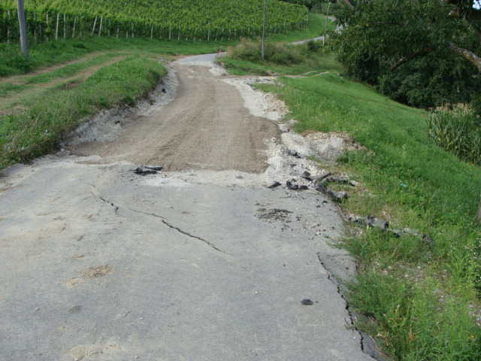

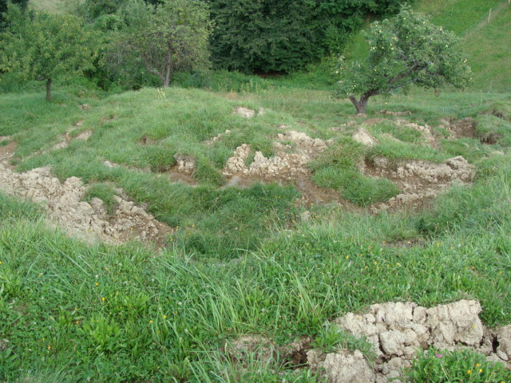

PROJEKTNA NALOGA

1.0. SPLOŠNI PODATKI

1.1. NAROČNIK

MESTNA OBČINA MARIBOR, Ulica keroja Staneta 1, 2000 Maribor

1.2. PREDMET

Sanacija zemeljskega plazu pod cesto pri stanovanjskem objektu Rošpoh 94.

1.3. FAZA OBDELAVE

Geotehnično poročilo in projekt za izvedbo PZI sanacije plazu.

2.0. OPIS OBSTOJEČEGA STANJA

Odlomni rob plazu je v dolžini 30 m zajel pobočje tik pod cestiščem oziroma cestišče samo. Ogrožena je prevoznost ceste. Odlomne razpoke so jasno vidne v celotni dolžini porušitve. Narivni deli plazu so vidni na širšem področju pobočja pod cesto. Na podlagi opravljenega ogleda ocenjujemo, da sestavljajo površinski sloj melji in gline, ki so v globini od 3.0 do 5.0 m pod koto terena odložene na laporno osnovo oziroma na peščenjak. Širjenje plazišča lahko poruši cestišče v celotni širini. Stopnja ogroženosti je velika.

3.0. TEHNIČNI POGOJI PROJEKTIRANJA

- Projekt mora določiti v katerih fazah je sanacija mogoča.
- Sprojektirati je potrebno drenažni sistem za osušitev pobočja.
- Urediti površinsko in podzemno odvodnjavanje območja porušitve.
- Oblikovanje sanacije mora biti usklajeno s pogoji soglasodajalcev.
- Projekt mora določiti faznost sanacije.
- Projektu mora biti priloženo geotehnično poročilo.

Ocenjena vrednost sanacijskih del je 60.000,00 EUR z DDV.

3.1. GEODETSKI POSNETEK PLAZU

Izdela naj se geodetski posnetek (območje 60x100 m) ter situacija plazu v merilu 1:200; zajame se tudi del pobočja nad in pod plaziščem. Izdelati je potrebno prečne in vzdolžni prerez plazu v merilu 1:100.

3.2. GEOTEHNIČNO POROČILO

Za potrebe PZI je potrebno izvesti naslednje terenske geotehnične preiskave:

- 3 sondažnih vrtin globine do 7.0 m; izvrtane najmanj 2.0 m v stabilno hribinsko osnovo;
- standardne dinamične penetracijske poiskuse (3 poisk./vrtino);
- odvzem intaktnih in porušenih vzorcev zemljin;
- popis in klasifikacijo jeder vrtin, z meritvami enoosne tlačne trdnosti zemljin (žepni penetrometer);
- laboratorijske preiskave in stabilnostne analize;
- predlog sanacije plazu.

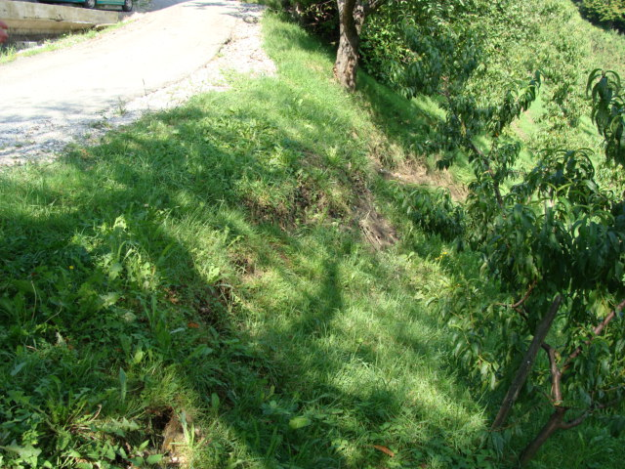

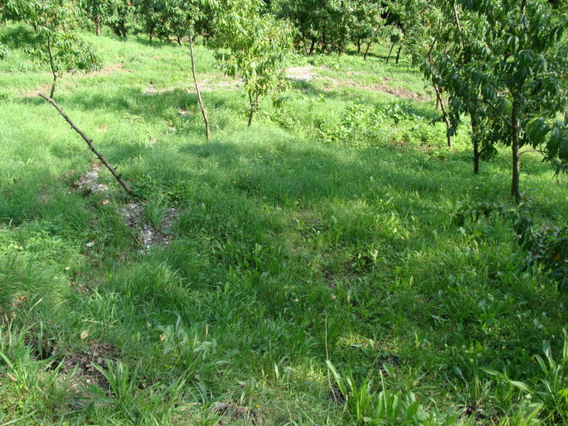

PROJEKTNA NALOGA

1.0. SPLOŠNI PODATKI

1.1. NAROČNIK

MESTNA OBČINA MARIBOR, Ulica keroja Staneta 1, 2000 Maribor

1.2. PREDMET

Sanacija zemeljskega plazu pod dovozno cesto pri stanovanjskem objektu Rošpoh 212.

1.3. FAZA OBDELAVE

Geotehnično poročilo in projekt za izvedbo PZI sanacije plazu.

2.0. OPIS OBSTOJEČEGA STANJA

Odlomni rob plazu je v dolžini 15 m zajel pobočje tik pod cestiščem oziroma cestišče samo. Ogrožena je prevoznost ceste. Odlomne razpoke so jasno vidne v celotni dolžini porušitve. Narivni deli plazu so vidni na širšem področju pobočja pod cesto. Na podlagi opravljenega ogleda ocenjujemo, da sestavljajo površinski sloj melji in gline, ki so v globini od 2.0 do 4.0 m pod koto terena odložene na laporno osnovo oziroma na peščenjak. Širjenje plazišča lahko poruši cestišče v celotni širini. Stopnja ogroženosti je velika.

3.0. TEHNIČNI POGOJI PROJEKTIRANJA

- Projekt mora določiti v katerih fazah je sanacija mogoča.
- Sprojektirati je potrebno podporno konstrukcijo pod cestiščem.
- Urediti površinsko in podzemno odvodnjavanje območja porušitve.
- Oblikovanje sanacije mora biti usklajeno s pogoji soglasodajalcev.
- Projekt mora določiti faznost sanacije.
- Projektu mora biti priloženo geotehnično poročilo.

Ocenjena vrednost sanacijskih del je 20.000,00 EUR z DDV.

3.1. GEODETSKI POSNETEK PLAZU

Izdela naj se geodetski posnetek (območje 30x70 m) ter situacija plazu v merilu 1:200; zajame se tudi del pobočja nad in pod plaziščem. Izdelati je potrebno prečne in vzdolžni prerez plazu v merilu 1:100.

3.2. GEOTEHNIČNO POROČILO

Za potrebe PZI je potrebno izvesti naslednje terenske geotehnične preiskave:

- 2 sondažni vrtini globine do 6.0 m; izvrtani najmanj 2.0 m v stabilno hribinsko osnovo;
- standardne dinamične penetracijske poiskuse (2 poisk./vrtino);
- odvzem intaktnih in porušenih vzorcev zemljin;
- popis in klasifikacijo jeder vrtin, z meritvami enoosne tlačne trdnosti zemljin (žepni penetrometer);
- laboratorijske preiskave in stabilnostne analize;
- predlog sanacije plazu.

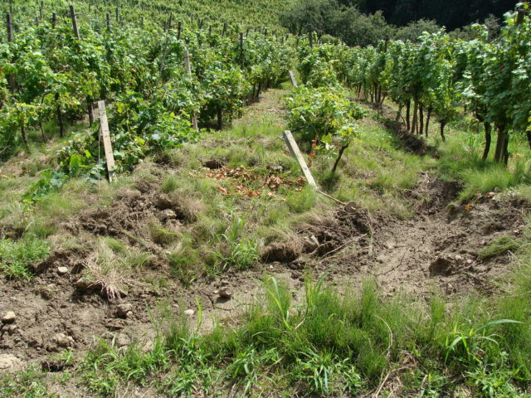

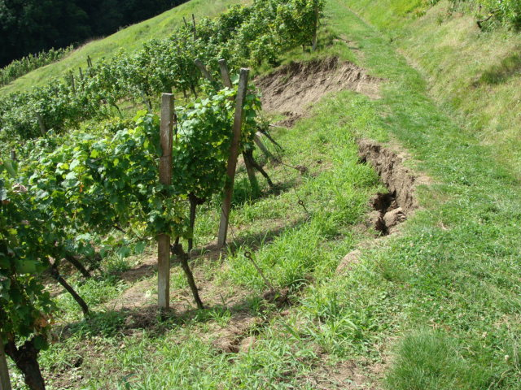

PROJEKTNA NALOGA

1.0. SPLOŠNI PODATKI

1.1. NAROČNIK

MESTNA OBČINA MARIBOR, Ulica keroja Staneta 1, 2000 Maribor

1.2. PREDMET

Sanacija zemeljskega plazu pod dovozno cesto nad počitniškim objektom Rošpoh 47.

1.3. FAZA OBDELAVE

Geotehnično poročilo in projekt za izvedbo PZI sanacije plazu.

2.0. OPIS OBSTOJEČEGA STANJA

Odlomni rob plazu je v dolžini 10 m zajel pobočje tik pod cestiščem oziroma cestišče samo. Ogrožena je prevoznost ceste. Odlomne razpoke so jasno vidne v celotni dolžini porušitve. Narivni deli plazu so vidni na širšem področju pobočja pod cesto. Na podlagi opravljenega ogleda ocenjujemo, da sestavljajo površinski sloj peski, melji in gline, ki so v globini od 3.0 do 5.0 m pod koto terena odložene na laporno osnovo oziroma na peščenjak. Širjenje plazišča lahko poruši cestišče v celotni širini. Stopnja ogroženosti je velika.

3.0. TEHNIČNI POGOJI PROJEKTIRANJA

- Projekt mora določiti v katerih fazah je sanacija mogoča.
- Sprojektirati je potrebno podporno konstrukcijo pod cestiščem.
- Urediti površinsko in podzemno odvodnjavanje območja porušitve.
- Oblikovanje sanacije mora biti usklajeno s pogoji soglasodajalcev.
- Projekt mora določiti faznost sanacije.
- Projektu mora biti priloženo geotehnično poročilo.

Ocenjena vrednost sanacijskih del je 20.000,00 EUR z DDV.

3.1. GEODETSKI POSNETEK PLAZU

Izdela naj se geodetski posnetek (območje 40x50 m) ter situacija plazu v merilu 1:200; zajame se tudi del pobočja nad in pod plaziščem. Izdelati je potrebno prečne in vzdolžni prerez plazu v merilu 1:100.

3.2. GEOTEHNIČNO POROČILO

Za potrebe PZI je potrebno izvesti naslednje terenske geotehnične preiskave:

- 2 sondažni vrtini globine do 7.0 m; izvrtane najmanj 2.0 m v stabilno hribinsko osnovo;
- standardne dinamične penetracijske poiskuse (3 poisk./vrtino);
- odvzem intaktnih in porušenih vzorcev zemljin;
- popis in klasifikacijo jeder vrtin, z meritvami enoosne tlačne trdnosti zemljin (žepni penetrometer);
- laboratorijske preiskave in stabilnostne analize;
- predlog sanacije plazu.

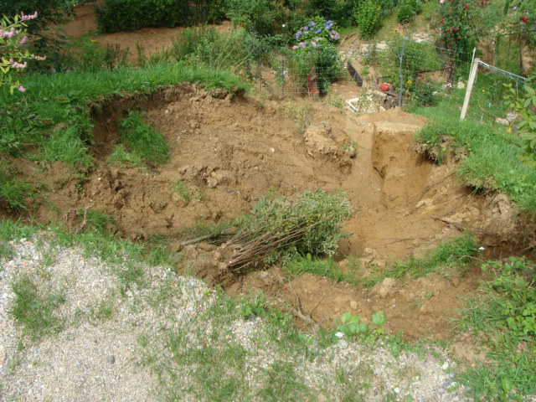

PROJEKTNA NALOGA

1.0. SPLOŠNI PODATKI

1.1. NAROČNIK

MESTNA OBČINA MARIBOR, Ulica keroja Staneta 1, 2000 Maribor

1.2. PREDMET

Sanacija zemeljskega plazu pod cesto pri stanovanjskem objektu Medič 179.

1.3. FAZA OBDELAVE

Geotehnično poročilo in projekt za izvedbo PZI sanacije plazu.

2.0. OPIS OBSTOJEČEGA STANJA

Odlomni rob plazu je v dolžini 20 m zajel pobočje tik pod cestiščem oziroma cestišče samo. Ogrožena je prevoznost ceste. Odlomne razpoke so jasno vidne v celotni dolžini porušitve. Narivni deli plazu so vidni na širšem področju pobočja pod cesto. Na podlagi opravljenega ogleda ocenjujemo, da sestavljajo površinski sloj peski, melji in gline, ki so v globini od 3.0 do 5.0 m pod koto terena odložene na laporno osnovo oziroma na peščenjak. Širjenje plazišča lahko poruši cestišče v celotni širini. Stopnja ogroženosti je velika.

3.0. TEHNIČNI POGOJI PROJEKTIRANJA

- Projekt mora določiti v katerih fazah je sanacija mogoča.
- Sprojektirati je potrebno podporno konstrukcijo pod cestiščem.
- Urediti površinsko in podzemno odvodnjavanje območja porušitve.
- Oblikovanje sanacije mora biti usklajeno s pogoji soglasodajalcev.
- Projekt mora določiti faznost sanacije.
- Projektu mora biti priloženo geotehnično poročilo.

Ocenjena vrednost sanacijskih del je 30.000,00 EUR z DDV.

3.1. GEODETSKI POSNETEK PLAZU

Izdela naj se geodetski posnetek (območje 40x60 m) ter situacija plazu v merilu 1:200; zajame se tudi del pobočja nad in pod plaziščem. Izdelati je potrebno prečne in vzdolžni prerez plazu v merilu 1:100.

3.2. GEOTEHNIČNO POROČILO

Za potrebe PZI je potrebno izvesti naslednje terenske geotehnične preiskave:

- 3 sondažne vrtine globine do 7.0 m; izvrtane najmanj 2.0 m v stabilno hribinsko osnovo;
- standardne dinamične penetracijske poiskuse (3 poisk./vrtino);
- odvzem intaktnih in porušenih vzorcev zemljin;
- popis in klasifikacijo jeder vrtin, z meritvami enoosne tlačne trdnosti zemljin (žepni penetrometer);
- laboratorijske preiskave in stabilnostne analize;
- predlog sanacije plazu.

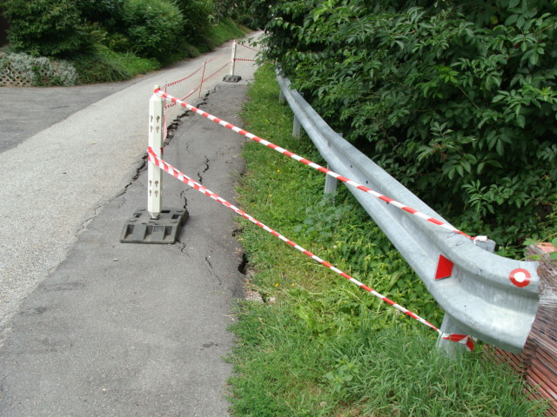

PROJEKTNA NALOGA

1.0. SPLOŠNI PODATKI

1.1. NAROČNIK

MESTNA OBČINA MARIBOR, Ulica keroja Staneta 1, 2000 Maribor

1.2. PREDMET

Sanacija zemeljskega plazu pod cesto Gaj-Kungota pri kmetiji Gert.

1.3. FAZA OBDELAVE

Geotehnično poročilo in projekt za izvedbo PZI sanacije plazu.

2.0. OPIS OBSTOJEČEGA STANJA

Odlomni rob plazu je v dolžini 150 m zajel pobočje tik pod cestiščem oziroma cestišče samo. Ogrožena je prevoznost ceste. Odlomne razpoke so jasno vidne v celotni dolžini porušitve. Narivni deli plazu so vidni na širšem področju pobočja pod cesto. Gre za zelo obširno plazišče. Na podlagi opravljenega ogleda ocenjujemo, da sestavljajo površinski sloj peski, melji in gline, ki so v globini od 3.0 do 5.0 m pod koto terena odložene na laporno osnovo oziroma na peščenjak. Širjenje plazišča lahko poruši cestišče v celotni širini. Stopnja ogroženosti je velika.

3.0. TEHNIČNI POGOJI PROJEKTIRANJA

- Projekt mora določiti v katerih fazah je sanacija mogoča.
- Sprojektirati je potrebno podporno konstrukcijo pod cestiščem.
- Urediti površinsko in podzemno odvodnjavanje območja porušitve.
- Oblikovanje sanacije mora biti usklajeno s pogoji soglasodajalcev.
- Projekt mora določiti faznost sanacije.
- Projektu mora biti priloženo geotehnično poročilo.

Ocenjena vrednost sanacijskih del je 250.000,00 EUR z DDV.

3.1. GEODETSKI POSNETEK PLAZU

Izdela naj se geodetski posnetek (območje 200x100 m) ter situacija plazu v merilu 1:200; zajame se tudi del pobočja nad in pod plaziščem. Izdelati je potrebno prečne in vzdolžni prerez plazu v merilu 1:100.

3.2. GEOTEHNIČNO POROČILO

Za potrebe PZI je potrebno izvesti naslednje terenske geotehnične preiskave:

- 7 sondažnih vrtin globine do 7.0 m; izvrtanih najmanj 2.0 m v stabilno hribinsko osnovo;
- standardne dinamične penetracijske poiskuse (3 poisk./vrtino);
- odvzem intaktnih in porušenih vzorcev zemljin;
- popis in klasifikacijo jeder vrtin, z meritvami enoosne tlačne trdnosti zemljin (žepni penetrometer);
- laboratorijske preiskave in stabilnostne analize;
- predlog sanacije plazu.

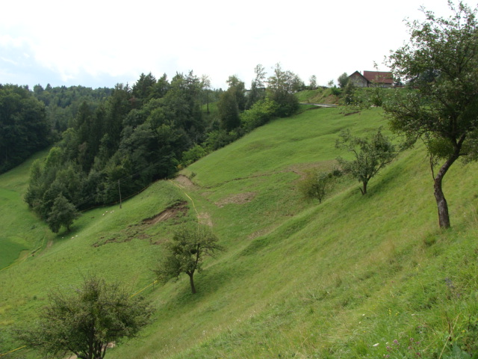

PROJEKTNA NALOGA

1.0. SPLOŠNI PODATKI

1.1. NAROČNIK

MESTNA OBČINA MARIBOR, Ulica keroja Staneta 1, 2000 Maribor

1.2. PREDMET

Sanacija dveh zemeljskih plazov na odcepu Hrastnik ceste Gaj-Kungota.

1.3. FAZA OBDELAVE

Geotehnično poročilo in projekt za izvedbo PZI sanacije plazu.

2.0. OPIS OBSTOJEČEGA STANJA

Odlomni robovi plazov so v dolžini 30 oziroma 20 m m zajeli pobočje tik pod cestiščem oziroma cestišče samo. Ogrožena je prevoznost ceste. Odlomne razpoke so jasno vidne v celotni dolžini porušitve. Narivni deli plazov so vidni na širšem področju pobočja pod cesto. Na podlagi opravljenega ogleda ocenjujemo, da sestavljajo površinski sloj peski, melji in gline, ki so v globini od 2.0 do 4.0 m pod koto terena odložene na laporno osnovo oziroma na peščenjak. Širjenje plazišča lahko poruši cestišče v celotni širini. Stopnja ogroženosti je velika.

3.0. TEHNIČNI POGOJI PROJEKTIRANJA

- Projekt mora določiti v katerih fazah je sanacija mogoča.
- Sprojektirati je potrebno podporno konstrukcijo pod cestiščem.
- Urediti površinsko in podzemno odvodnjavanje območja porušitve.
- Oblikovanje sanacije mora biti usklajeno s pogoji soglasodajalcev.
- Projekt mora določiti faznost sanacije.
- Projektu mora biti priloženo geotehnično poročilo.

Ocenjena vrednost sanacijskih del je 60.000,00 EUR z DDV.

3.1. GEODETSKI POSNETEK PLAZU

Izdela naj se geodetski posnetek (območje 200x100 m) ter situacija plazov v merilu 1:200; zajame se tudi del pobočja nad in pod plaziščem. Izdelati je potrebno prečne in vzdolžni prerez plazov v merilu 1:100.

3.2. GEOTEHNIČNO POROČILO

Za potrebe PZI je potrebno izvesti naslednje terenske geotehnične preiskave:

- 6 sondažnih vrtin globine do 6.0 m; izvrtanih najmanj 2.0 m v stabilno hribinsko osnovo;
- standardne dinamične penetracijske poiskuse (2 poisk./vrtino);
- odvzem intaktnih in porušenih vzorcev zemljin;
- popis in klasifikacijo jeder vrtin, z meritvami enoosne tlačne trdnosti zemljin (žepni penetrometer);
- laboratorijske preiskave in stabilnostne analize;
- predlog sanacije plazov.

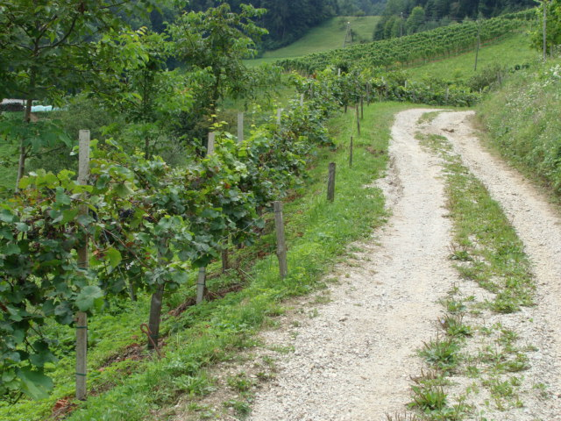

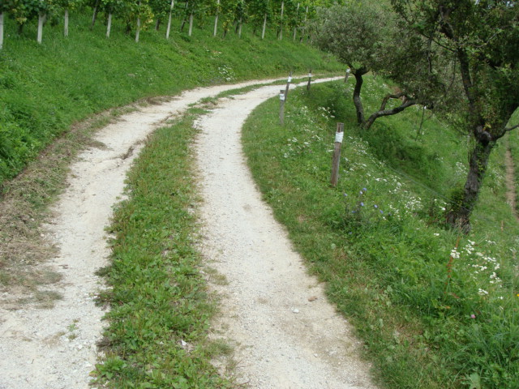

PROJEKTNA NALOGA

1.0. SPLOŠNI PODATKI

1.1. NAROČNIK

MESTNA OBČINA MARIBOR, Ulica keroja Staneta 1, 2000 Maribor

1.2. PREDMET

Sanacija zemeljskega plazu pod cesto pri stanovanjskem objektu Vinarje 82.

1.3. FAZA OBDELAVE

Geotehnično poročilo in projekt za izvedbo PZI sanacije plazu.

2.0. OPIS OBSTOJEČEGA STANJA

Odlomni rob plazu je v dolžini 35 m zajel umetno nasutje pobočja tik pod cestiščem oziroma cestišče samo. Ogrožena je prevoznost ceste. Narivni deli plazov so vidni na širšem področju pobočja pod cesto. Na podlagi opravljenega ogleda ocenjujemo, da sestavljajo površinski sloj umetno nasutje, peski, melji in gline, ki so v globini od 4.0 do 6.0 m pod koto terena odložene na laporno osnovo oziroma na peščenjak. Širjenje plazišča lahko poruši cestišče v celotni širini. Stopnja ogroženosti je velika.

3.0. TEHNIČNI POGOJI PROJEKTIRANJA

- Projekt mora določiti v katerih fazah je sanacija mogoča.
- Sprojektirati je potrebno podporno konstrukcijo pod cestiščem.
- Urediti površinsko in podzemno odvodnjavanje območja porušitve.
- Oblikovanje sanacije mora biti usklajeno s pogoji soglasodajalcev.
- Projekt mora določiti faznost sanacije.
- Projektu mora biti priloženo geotehnično poročilo.

Ocenjena vrednost sanacijskih del je 60.000,00 EUR z DDV.

3.1. GEODETSKI POSNETEK PLAZU

Izdela naj se geodetski posnetek (območje 70x100 m) ter situacija plazu v merilu 1:200; zajame se tudi del pobočja nad in pod plaziščem. Izdelati je potrebno prečne in vzdolžni prerez plazu v merilu 1:100.

3.2. GEOTEHNIČNO POROČILO

Za potrebe PZI je potrebno izvesti naslednje terenske geotehnične preiskave:

- 4 sondažne vrtine globine do 8.0 m; izvrtanih najmanj 2.0 m v stabilno hribinsko osnovo;
- standardne dinamične penetracijske poiskuse (3 poisk./vrtino);
- odvzem intaktnih in porušenih vzorcev zemljin;
- popis in klasifikacijo jeder vrtin, z meritvami enoosne tlačne trdnosti zemljin (žepni penetrometer);
- laboratorijske preiskave in stabilnostne analize;
- predlog sanacije plazu.

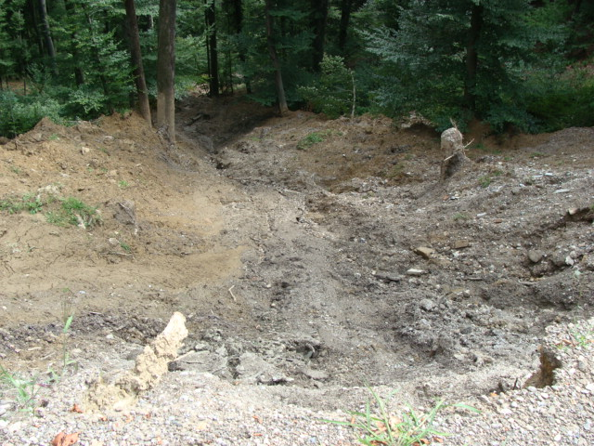

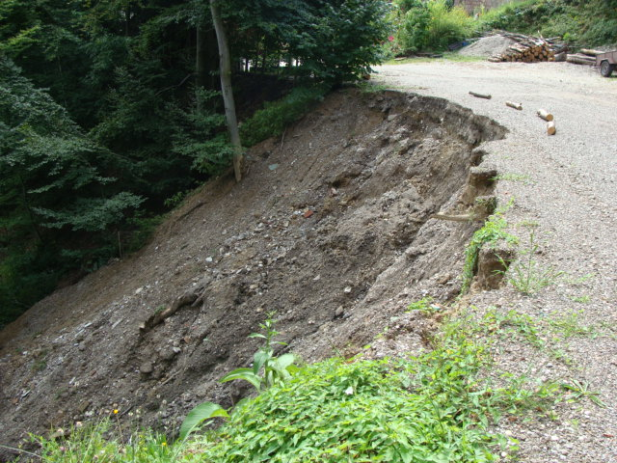

PROJEKTNA NALOGA

1.0. SPLOŠNI PODATKI

1.1. NAROČNIK

MESTNA OBČINA MARIBOR, Ulica keroja Staneta 1, 2000 Maribor

1.2. PREDMET

Sanacija zemeljskega plazu v pobočju ob stanovanjskem objektu Rački dol 7.

1.3. FAZA OBDELAVE

Geotehnično poročilo in projekt za izvedbo PZI sanacije plazu.

2.0. OPIS OBSTOJEČEGA STANJA

Splazele zemeljske mase so v širini 15 m zajele umetno nasipan plato ob objektu in se odložile na dovozni cesti nižje v pobočju. Opažen je iztok meteorne vode neposredno v plazino. Vodnjak v bližini je zatrpan. Ogrožena je prevoznost ceste. Narivni deli plazu so vidni na širšem področju pobočja pod objektom. Na podlagi opravljenega ogleda ocenjujemo, da sestavljajo površinski sloj umetno nasutje, peski, melji in gline, ki so v globini od 3.0 do 5.0 m pod koto terena odložene na laporno osnovo oziroma na peščenjak. Stopnja ogroženosti je velika.

3.0. TEHNIČNI POGOJI PROJEKTIRANJA

- Projekt mora določiti v katerih fazah je sanacija mogoča.
- Sprojektirati je potrebno podporno konstrukcijo in drenažni sistem nad cestiščem.
- Urediti površinsko in podzemno odvodnjavanje območja porušitve.
- Oblikovanje sanacije mora biti usklajeno s pogoji soglasodajalcev.
- Projekt mora določiti faznost sanacije.
- Projektu mora biti priloženo geotehnično poročilo.

Ocenjena vrednost sanacijskih del je 30.000,00 EUR z DDV.

3.1. GEODETSKI POSNETEK PLAZU

Izdela naj se geodetski posnetek (območje 50x80 m) ter situacija plazu v merilu 1:200; zajame se tudi del pobočja nad in pod plaziščem. Izdelati je potrebno prečne in vzdolžni prerez plazu v merilu 1:100.

3.2. GEOTEHNIČNO POROČILO

Za potrebe PZI je potrebno izvesti naslednje terenske geotehnične preiskave:

- 3 sondažne vrtine globine do 7.0 m; izvrtanih najmanj 2.0 m v stabilno hribinsko osnovo;
- standardne dinamične penetracijske poiskuse (3 poisk./vrtino);
- odvzem intaktnih in porušenih vzorcev zemljin;
- popis in klasifikacijo jeder vrtin, z meritvami enoosne tlačne trdnosti zemljin (žepni penetrometer);
- laboratorijske preiskave in stabilnostne analize;
- predlog sanacije plazu.

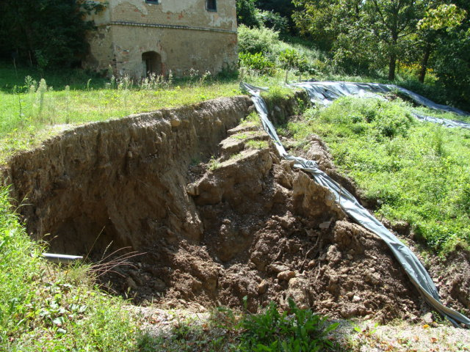

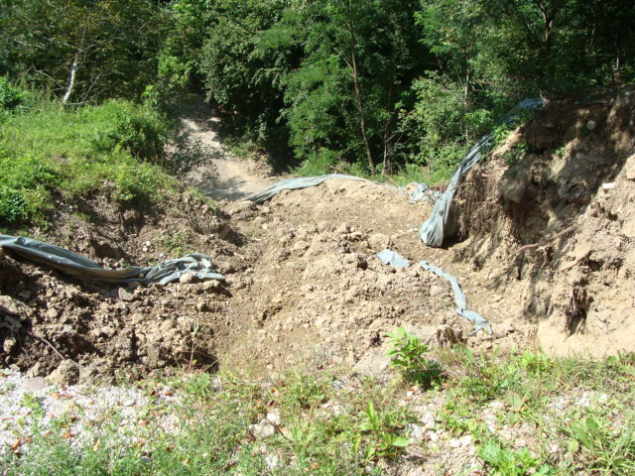

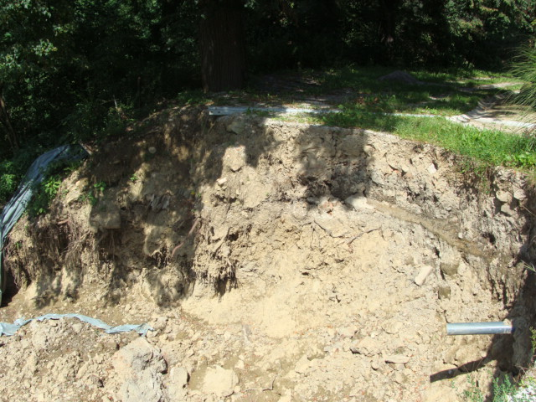

PROJEKTNA NALOGA

1.0. SPLOŠNI PODATKI

1.1. NAROČNIK

MESTNA OBČINA MARIBOR, Ulica keroja Staneta 1, 2000 Maribor

1.2. PREDMET

Sanacija zemeljskega plazu v pobočju nad stanovanjskim objektom Rački dol 7.

1.3. FAZA OBDELAVE

Geotehnično poročilo in projekt za izvedbo PZI sanacije plazu.

2.0. OPIS OBSTOJEČEGA STANJA

Pri plazišču, ki je zajelo celotno pobočje v ocenjeni širini 60 m nad objektom, pa gre za plaz večjih razsežnosti, ki se verjetno že dalj časa počasi premika. Ogrožena je varnost objekta pod njim. Narivni deli plazu so vidni na širšem področju pobočja ob in nad objektom. Opaženi so izviri pobočne precejne vode. Na podlagi opravljenega ogleda ocenjujemo, da sestavljajo površinski sloj peski, melji in gline, ki so v globini od 4.0 do 6.0 m pod koto terena odložene na laporno osnovo oziroma na peščenjak. Stopnja ogroženosti je velika.

3.0. TEHNIČNI POGOJI PROJEKTIRANJA

- Projekt mora določiti v katerih fazah je sanacija mogoča.
- Sprojektirati je potrebno drenažni sistem za osušitev pobočja nad objektom.
- Urediti površinsko in podzemno odvodnjavanje območja porušitve.
- Oblikovanje sanacije mora biti usklajeno s pogoji soglasodajalcev.
- Projekt mora določiti faznost sanacije.
- Projektu mora biti priloženo geotehnično poročilo.

Ocenjena vrednost sanacijskih del je 100.000,00 EUR z DDV.

3.1. GEODETSKI POSNETEK PLAZU

Izdela naj se geodetski posnetek (območje 100x100 m) ter situacija plazu v merilu 1:200; zajame se tudi del pobočja nad in pod plaziščem. Izdelati je potrebno prečne in vzdolžni prerez plazu v merilu 1:100.

3.2. GEOTEHNIČNO POROČILO

Za potrebe PZI je potrebno izvesti naslednje terenske geotehnične preiskave:

- 6 sondažne vrtine globine do 8.0 m; izvrtanih najmanj 2.0 m v stabilno hribinsko osnovo;
- standardne dinamične penetracijske poiskuse (3 poisk./vrtino);
- odvzem intaktnih in porušenih vzorcev zemljin;
- popis in klasifikacijo jeder vrtin, z meritvami enoosne tlačne trdnosti zemljin (žepni penetrometer);
- laboratorijske preiskave in stabilnostne analize;
- predlog sanacije plazu.

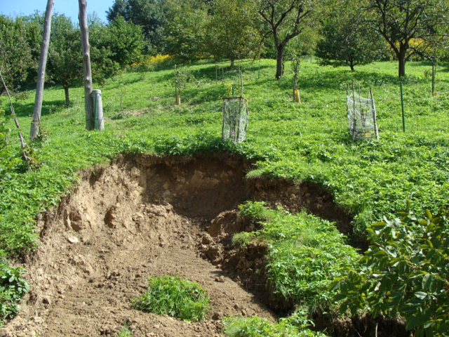

Sestavil:
mag. Zdenko Zorič, u.d.i.gr.

